Шарипа В.Г. 2-4А

**ОТЧЁТ ПО ПРАКТИЧЕСКОЙ РАБОТЕ**

**Прототипирование проекта**

Прототип — это детальная схема сайта. С его помощью легко продумать структуру страниц и разделов, расположение информационных блоков на каждой странице, а также согласовать всё это с заказчиком.

Обычно прототип создают чёрно-белым, чтобы сфокусироваться на структуре и расположении контента, а не на красивой обложке.

На встрече с заказчиком делают примерный план сайта на бумаге. После этого — конструируют интерактивный прототип и обсуждают возникшие вопросы, исправляют ошибки и неточности. Такой подход позволяет сэкономить время и ресурсы.

Прототипирование используется для того, чтобы не тратить время и деньги на создание полноценного продукта, а создать что-то похожее на него и отыскать ошибки, допущенные на этапе проектирования. Собственно говоря, процесс создания прототипа и называется прототипированием, и у него есть свои плюсы и минусы.

**Преимущества прототипирования:**

* Повышается гибкость производства
* Повышается конкурентоспособность и качество производства
* Себестоимость продукции сокращается на 100-150 %

**Недостатки прототипирования:**

* Денежные затраты
* Время

**При разработке прототипа надо учитывать 5 пунктов:**

1. Цель и задачи сайта.

2. Функции интернет-ресурса.

3. Для какой аудитории он был создан и какие у неё потребности.

4. Какие целевые действия должен выполнять посетитель при посещении каждого раздела.

5. Виды и роль контента для сайта.

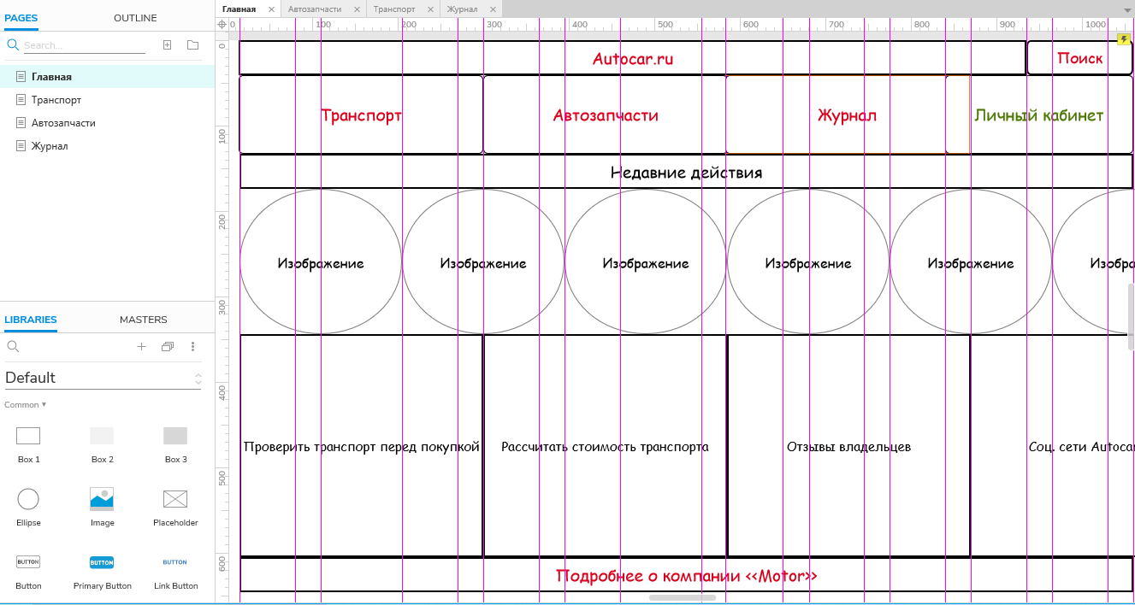

Рис.1 – Прототип сайта Autocar.ru

**Контентная область первой страницы должна делиться на следующие разделы:**

- Наименование сайта;

- вступительная статья о компании со ссылкой «подробнее», ведущей на раздел «О компании»;

- новости - содержит 20 последние новости (анонсы) в формате: дата, заголовок, краткое содержание;

- краткая контактная информация – наименование, телефон и e-mail компании;

- вверху страницы отображаются облегченная навигационная панель, которая обеспечивает переход к основным пунктам меню сайта (Транспорт, Автозапчасти и Журнал);

- поле поиска – предназначено для выполнения полнотекстового поиска по сайту;

- поле входа на сайт для зарегистрированных пользователей или регистрации нового пользователя;

- поле «Подробнее» быстрого перехода к подробной информации о компании;

- кнопки подписки на ленту рассылок и кнопки перехода на аналогичные страницы компании в социальных сетях.

**Вывод:** разработал основное блоки сайта, его компоненты и технические возможности, изучил основные принципы прототипирования.